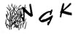
Excursie Nationaal Park Zuid-Kennemerland
zaterdag 18 januari

Onder leiding van een deskundige gids gaan we op verkenning in het Nationale Park Zuid-Kennemerland. Het Park, liggend tussen de Noordzee en Haarlem, is één van de meest rijke natuurgebieden van Nederland, waar 40% van de biodiversiteit van Nederland voorkomt.

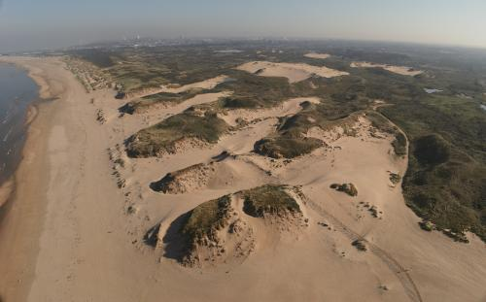
We bezoeken een bijzonder natuurontwikkelingsproject. In 2012 is gestart met het afgraven van duinen tot op het kale zand om de wind weer zijn werk te laten doen: verstuiven van duinen. Er zijn vijf windsleuven in de zeereep gemaakt. Met de gids kunnen we zien wat ruim 10 jaar later het resultaat is en komen we op plekken die normaal gesloten zijn voor het publiek.

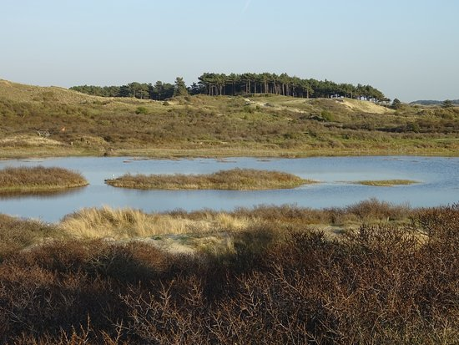
We eindigen de excursie bij het Vogelmeer, dat vijf sterren krijgt van www.birdingplaces.eu. Het vogelmeer kent een grote rijkdom aan vogelsoorten. In januari kunnen we veel watervogels verwachten zoals Nonnetje, Grote Zaagbek en Dodaars, maar er worden af en toe ook hele zeldzame soorten gezien zoals de Kleine Topper.

We vertrekken om 9:00 uur vanaf het Driestammenplein. We starten de excursie om 10 uur op de parkeerplaats bij Parnassia (Parnassiaweg 1, Bloemendaal). Let op: dit is een betaalde parkeerplaats.
De excursie duurt tot 13u en we zijn dan weer om 14u terug in Kockengen. Bij Parnassia is de mogelijkheid om iets te eten of drinken.

Geef je snel op via de website van de NGK en geef even aan of je zou willen rijden. Er kunnen maximaal 20 mensen mee: https://www.natuurgroepkockengen.nl/activiteiten/excursies/

